**Фотоотчет по кружку «Колесо истории»**

группа № 17

январь

Тема **«В деревенской избе , в светлой горнице»**

Задачи: закрепить знания детей о традициях русского народа: бытом, гостепремством. Обогащать знания о русском народном творчеством.

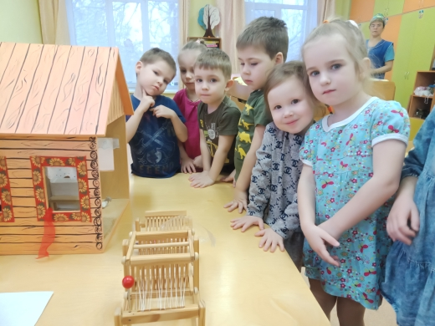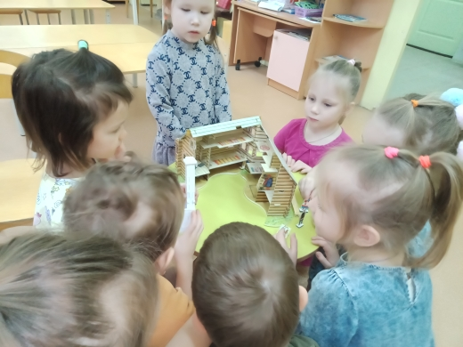

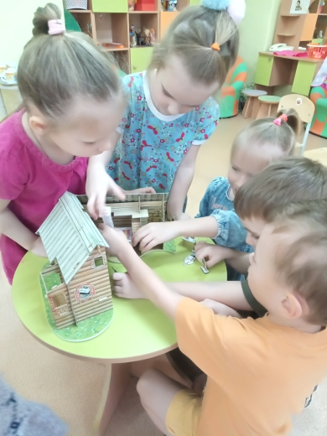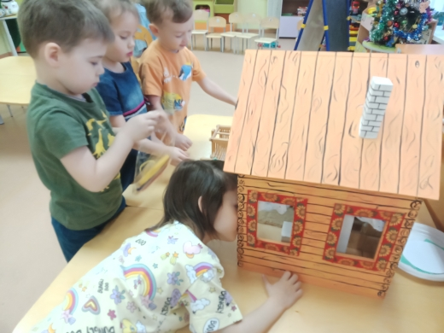

**Тема: «Золотое веретено»**

Задачи: познакомить детей с предметами обихода веретеном и прялкой. Воспитывать у детей любовь к родине , к ее традициям и народной культуре.

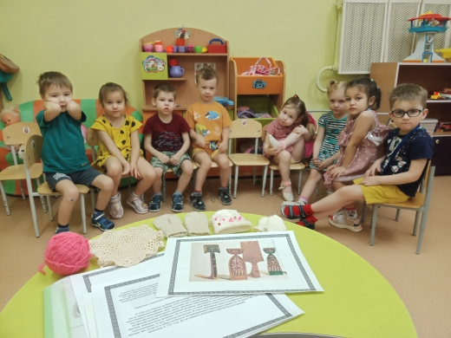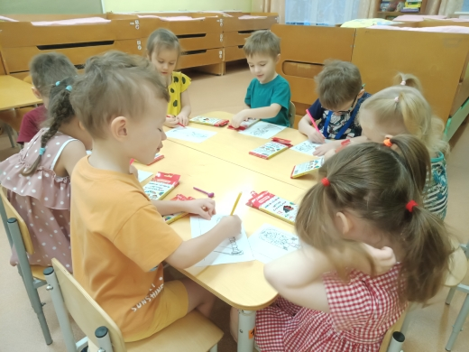

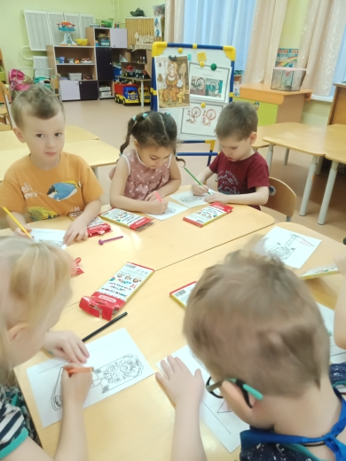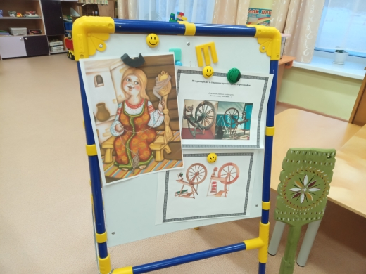

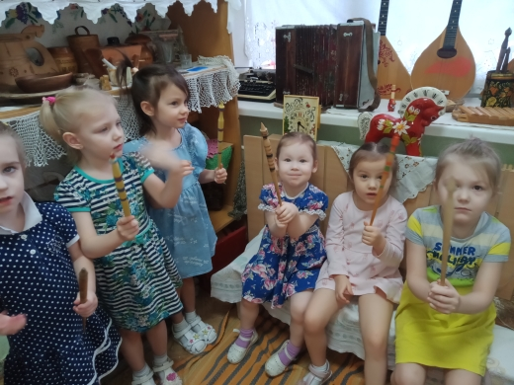

**Тема «Бабушкина кукла Берегиня»**

Задачи: познакомить детей с народной куклой. Подвести к мысли о неоднозначности куклы в народной традиции ( кукла оберег, обрядовая кукла).

